肥乡区常耳寨中学2018-2019学年第二学期
 八 年级 物理 备课组
备课教师 | 张瑞英 | 使用教师 |  | 授课时间 | 2019年 月 日 | 课时 | 1
课题 | 科学探究：浮力的大小 |  |  |  |  | 课型 | 新授
教学目标[来源:Zxxk.Com] | 知识与技能  1.知道影响浮力大小的因素，能用溢水杯等器材探究浮力的大小.  2.会利用阿基米德原理解释简单的现象和计算.  过程与方法  1.经历科学探究，培养探究意识，发展科学探究能力.[来源:学&科&网Z&X&X&K]  2.培养学生的观察能力和分析概括能力，发展学生收集、处理、交流信息的能力.  情感、态度与价值观  1.增加对物理学的亲近感，保持对物理和生活的兴趣.  2.增进交流与合作的意识，保持对科学的求知欲望，勇于乐于参与科学探究.
重点 | 阿基米德原理.
难点 | ①探索阿基米德原理的实验设计及操作过程；  ②对阿基米德原理的理解和应用.
教学用具
教学环节 | 说 明 |  |  |  |  | 二次备课[来源:学科网ZXXK]
复习
新课导入 | 由“真假王冠”的故事导入新课
课 程 讲 授 | 回顾：浮力的大小与哪些因素有关？  通过相关实验、数据、分析，得出浮力的大小，跟它浸在液体中的体积和液体的密度有关.[来  猜想：浮力与液体密度、排开液体的体积有关，可能还和物体密度、所处深度等有关？  实验探究1：浮力大小与液体密度有关？  方案：将同一土豆分别放入水、盐水中，观察浮沉.  现象：  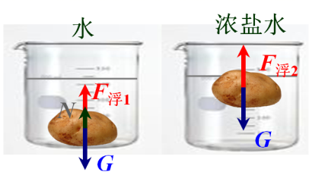  得出结论： F_{浮}与ρ_{液}有关  实验探究2：浮力大小与排开液体体积有关？  引导：研究与V_{排}有关，要改变什么？同时，控制哪些因素相同？  记录数据：  引导：F_{浮1}与F_{浮2}关系怎样？  得出结论：F_{浮}与V_{排}有关  实验探究3：浮力大小与浸入深度有关？  引导：如何控制变量？  记录数据：G₁=G₂= N，  F₁= N，F₂= N.  引导：F_{浮1}与F_{浮2}关系怎样？  得出结论：F_{浮}与深度无关  实验探究4：浮力大小与物体密度有关？  引导：如何控制变量？  引导：F_{浮1}与F_{浮2}关系怎样？  得出结论：F_{浮}与ρ_{物}无关  提问：液体的密度和排开液体的体积相乘等于什么？可以求出什么？  浮力的大小与物体的重力有关.二者怎样怎样的数量关系？实验探究：阿基米德原理  （１）设计实验方案  需要解决的三个问题：  ①如何测量物体受到的浮力？  ②如何测量被物体排开的液体的重力？  ③如何用实验验证结论？  实验所需的器材：弹簧测力计、圆柱体、测量筒、溢杯、塑料桶、水.  实验步骤：  ①用弹簧测力计测出测量筒与圆柱体重力G；  ②将石块体浸没入盛满水的溢杯中，记下弹簧测力计的示数F；  ③读出带刻度塑料桶接排出水体积V_{排}；[来源:学。科。网Z。X。X。K]  ④将塑料桶中G_{排}倒入测量筒，记下弹簧测力计示数F′；  ⑤计算F_{浮}=G-F，G_{排}=ρ_{水}gV_{排}，比较G F′，验证实验.  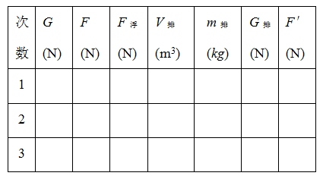  浸在液体中的物体受到的浮力的大小，等于被物体排开的液体受到的重力的大小. F_{浮}＝G_{排}.
小结
作业布置
板书设计
课后反思

